#### 

#### 

# 





#### ΤΑΞΗ: Β΄ ΔΗΜΟΤΙΚΟΥ

#### ΜΑΘΗΜΑ: ΓΛΩΣΣΑ

**Αργυρούπολη**, __/__/__

**ΟΝΟΜΑΤΕΠΩΝΥΜΟ:________________________________________________________**

**Επαναληπτικές Ασκήσεις Γλώσσας**

**1. Ακούω και γράφω:**

__________________________________________________________________________________________________________________________________________________________________________________________________________________________________________________________________________________________

**2. Κλίνω το ρήμα «ποτίζω»:**

Εγ__ ποτίζ___

_____ ποτίζ___

Αυτός/ Αυτή/ Αυτό ___________ 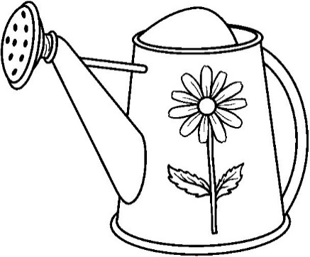_______ ποτίζουμ___

Εσείς _____________

Αυτοί/ Αυτές/ Αυτά __________

**3. Βάζω σε αλφαβητική σειρά τις λέξεις:**

*αρκούδα, ιπποπόταμος, δάσος, ποτήρια, κόρη, ώρα, γράφω, τρένο, ελέφαντας, ζώνη, δέντρο*

_____________________________________________________________________________________________________________________________________________

**4. Γράφω δίπλα σε κάθε μήνα τον αριθμό που του αντιστοιχεί:**

Φεβρου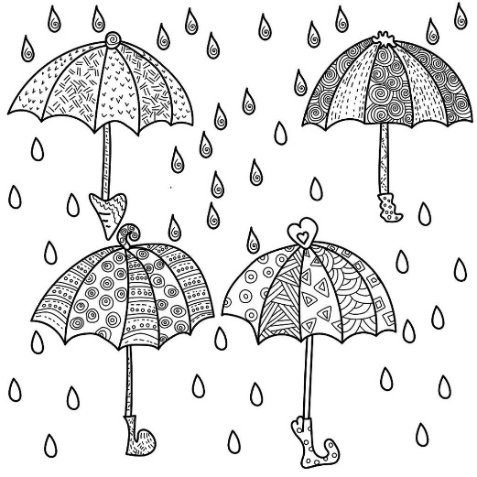άριος

Απρίλιος

Αύγουστος

Δεκέμβριος

Μάρτιος